北京科技大学 计算机与通信工程学院

实 验 综 合 设 计 报 告

实验名称： 微机接口创新设计实验

学生姓名：_____________陈正_______________

专 业：_______计算机科学与技术_________

班 级：____________计1403_____________

学 号：____________41455077____________

指导教师：________________________________

实验成绩：________________________________

实验地点：________________________________

实验时间：____________年_______月_______日

综合设计实验
一、实验目的
学习各接口芯片功能及应用特性，能够组合多个接口芯片，完成设计实验。
二、实验设备（环境）
（写明你所用的实验软硬件环境、设备）
编译调试：emu8086
仿真模拟：Proteus 7 Professional
实验测试：CZ-CIUS 微机接口实验箱
三、实验要求
根据已学习各接口芯片的应用特性，参考本讲义前述实验接线图及代码，自己设计完成综合设计实验。要求所选多个芯片或模块的加权值总和≥2，并且，所选芯片或模块中必须包含8259或8254芯片的其中一个作为功能模块部分。
四：实验结果与分析
- 设计应用场景及实现功能
（为你的设计设定一个应用场景，场景描述应尽量具体；说明实现该应用包含的功能）
我的设计是一个音乐盒，可用在诸如生日礼品等场景里。包含的功能有播放音乐、切换音乐。默认播放第一首音乐，单曲循环。当拨动控制开关时切换歌曲，总共三首，分别由三个开关控制。当且仅当一个开关开启其它开关关闭时有效，多个开关同时开启时无效。
- 设计思路
（说明你的设计思路，应用到的芯片模块，以及所用芯片模块的具体哪一种模式）
发声：通过将8254（8253）模块，设置为第三种模式，选择0号计数器，00110110B，作为波形发生器。通过输出波形的频率控制音调，通过维持频率波形的时间控制节拍。（1Mhz时钟信号下，频率与音阶对应如下：1=247,2=277,3=311,4=399,5=370,6=415,7=466, 1’=494）。
控制：通过将8255模块，设置为方式0，A端口输入，10010000B，作为控制器。通过读取A端口输入的数据来选择相应的歌曲。每次读取到的数据存入寄存器，与下次读取到的做对比，来判断是否需要切换。切换时，不同开关位状态分别代表不同歌曲，设置的三首音乐分别对应001B，010B，100B。
- 设计接线图
（根据自己的设计，画出全部的接线图，要求接线图与所写源代码一致）
8254:
CLK0 => 1Mhz
GATE0 => +5V
OUT0 => 扬声器
CS => 280H~287H
8255：
PA0~3 => SW0~3
CS => 288H~28FH

- 程序流程图
（根据自己的设计，画出程序流程图，注意各类流程图符号的规范使用）
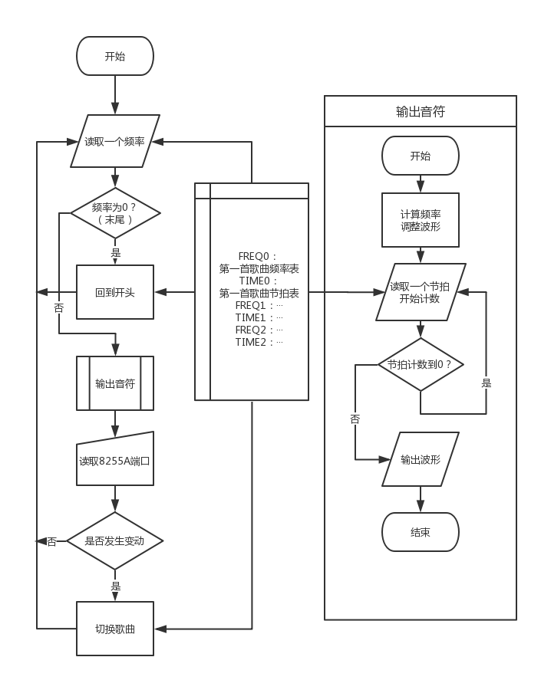
- 仿真设计实现
（根据自己的设计，使用Proteus实现仿真设计，给出仿真设计的设计图，仿真设计的源代码，仿真设计实现结果的截图）
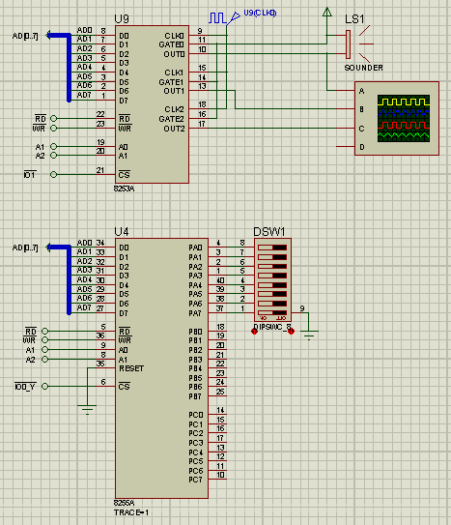
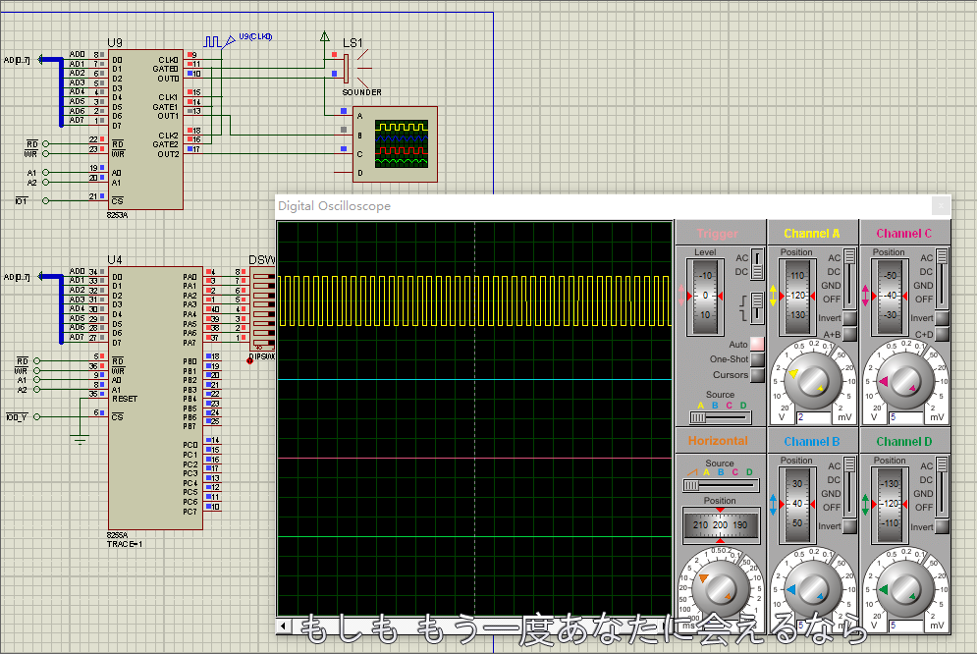
- 实验源代码
（根据自己的设计，给出所有的源代码，并写出相应的注释说明）
IOBASE EQU 280H
IO8253_MODE EQU IOBASE+06H
IO8253_0 EQU IOBASE+00H
IO8255_MODE EQU IOBASE+0EH
IO8255_A EQU IOBASE+08H

PAGE 50,70
DATA1 SEGMENT
FREQ1 DW 247,277,311,330,370,415,466,494,0
TIME1 DW 100,100,100,100,100,100,100,200,0
FREQ2 DW 311,311,277,311,311,370,311,277,311,247,247,277,311,370,310,277,277,247,277
DW 311,370,311,415,370,415,377,377,311,370
DW 311,277,311,370,311,277,277,247,0
TIME2 DW 100,50,50,200,50,50,50,50,200,100,50,50,50,50,100,100,50,50,200
DW 150,25,25,50,150,50,50,50,50,200
DW 100,50,50,100,50,50,50,200,0
FREQ3 DW 265,294,330,262,262,294,330,262,330,349
DW 392,330,349,392,392,440,392,349,330,262
DW 392,440,392,349,330,262,294,196,262,294
DW 196,262,0
TIME3 DW 50,50,100,100,100,100,100,50,50,100
DW 100,100,100,100,50,50,100,100,100,100
DW 100,100,50,50,100,100,100,100,100,50
DW 100,100,0,0
DATA1 ENDS

STACK1 SEGMENT PARA STACK
DW 100 DUP(?)
STACK1 ENDS

;====================
CODE SEGMENT
ASSUME CS:CODE,DS:DATA1
ASSUME SS:STACK1
START:
MOV AX,DATA1
MOV DS,AX
MOV AX,0
MOV SI,AX
MOV DX,IO8255_MODE
MOV AL,90H ;A端口方式0输人
OUT DX,AL
MOV DX,IO8253_MODE ;连接8253的控制端口
MOV AL,36H ;定义8253为通道0，方式3，
OUT DX,AL ;二进制，先读低位/后读高位

;;;MUSIC1===
MUSIC1:
LEA DI,FREQ1 ;取偏移地址
LEA BP,TIME1 ;取时间偏移地址
LOOP1:
MOV AX,[DI] ;取时间偏移地址
CMP AX,0
JE MUSIC1
CALL SPEAKER
XOR AX,AX
MOV DX,IO8255_A ;连接8255输入端口
IN AL,DX ;从手动控制端读入控制选择信息
MOV AH,0
CMP AX,SI ;判断输入的信息变化没有，
JZ AAA1 ;没变则表示没有改变原来的选择
MOV SI,AX
CMP AL,1H ;判断输入的信息
JNZ AAA2 ;选择播放那首音乐
JMP MUSIC1
AAA2:
CMP AL,2H
JNZ AAA3
JMP MUSIC2
AAA3:
CMP AL,4H
JNZ AAA1
JMP MUSIC3
AAA1:
ADD DI,2
ADD BP,2
JMP LOOP1
;;;===MUSIC1

;;;MUSIC2===
MUSIC2:
LEA DI,FREQ2 ;取偏移地址
LEA BP,TIME2 ;取时间偏移地址
LOOP2:
MOV AX,[DI]
CMP AX,0
JE MUSIC2
CALL SPEAKER
XOR AX,AX
MOV DX,IO8255_A ;连接8255输入端口
IN AL,DX ;从手动控制端读入控制选择信息
MOV AH,0H
CMP AX,SI ;判断输入的信息变化没有，没变
JZ AAA6 ;则表示没有改变原来的选择
MOV SI,AX
CMP AL,1H ;判断输入的信息，选择播放那首音乐
JNZ AAA4
JMP MUSIC1
AAA4:
CMP AL,2H
JNZ AAA5
JMP MUSIC2
AAA5:
CMP AL,4H
JNZ AAA6
JMP MUSIC3
AAA6:
ADD DI,2
ADD BP,2
JMP LOOP2
;;;===MUSIC2

;;;MUSIC3===
MUSIC3:
LEA DI,FREQ3 ;取偏移地址
LEA BP,TIME3 ;取时间偏移地址
LOOP3:
MOV AX,[DI]
CMP AX,0
JE MUSIC3
CALL SPEAKER
XOR AX,AX
MOV DX,IO8255_A ;连接8255输入端口
IN AL,DX ;从手动控制端读入控制选择信息
MOV AH,0H
CMP AX,SI ;判断输入的信息变化没有，没
JZ AAA9 ; 变则表示没有改变原来的选择
MOV SI,AX
CMP AL,1H ;判断输入的信息，选择播放那首音乐
JNZ AAA7
JMP MUSIC1
AAA7:
CMP AL,2H
JNZ AAA8
JMP MUSIC2
AAA8:
CMP AL,4H
JNZ AAA9
JMP MUSIC3
AAA9:
ADD DI,2
ADD BP,2
JMP LOOP3
;;;===MUSIC3

;========播放音乐子程序========
SPEAKER PROC
PUSH AX
PUSH BX
PUSH CX
PUSH DX
MOV AX,[DI]
MOV BX,AX
MOV DX,0FH
MOV AX,4240H ;送入记数值clk=1MHZ 0x0F4240 = 1000000
DIV BX
MOV DX,IO8253_0 ;将数送入8253计数器中
OUT DX,AL
MOV AL,AH
OUT DX,AL ;将每个音节的时间周期存入CX
;MOV CX,2710H ;设0.5s的时间周期所需的循环次数
MOV BX,WORD PTR DS:[BP]
ADD BX,BX
ADD BX,BX
LOOP_TIMES:
MOV AX,2710H ;设最小节拍播放时间为0.5s
ADD AX,AX
ADD AX,AX
DELAY_TIME:
DEC AX
JNZ DELAY_TIME
DEC BX
JNZ LOOP_TIMES
POP DX
POP CX
POP BX
POP AX
RET
SPEAKER ENDP

CODE ENDS
END START

- 实验现象
（根据自己的设计，展示运行的效果截图，并对截图加以必要的解说）
本实验是发声实验，实验现象无法截图。文字描述如下：
实验成功后扬声器发出了音乐声，总体效果还行，第一首是声调测试，1234567；第二首是菊花台；第三首是两只老虎。其中，两只老虎的曲调是百度到的，实际播放节拍不对，推测是时钟信号频率不同导致的。
- 实现效果的局限性分析
（根据最初的应用场景，分析你最后的运行效果与之相比是否按照预期实现，是否有哪些功能实现存在不足，如果存在偏差，说明未能实现的原因）
实验效果基本符合预期，不足之处是，有时每首曲子两次播放不一致，一次声音较粗而一次较尖细，但曲调节拍本身是对的。原因分析为实验箱扬声器不稳定造成的。
五：学习心得与思考
（写一写你学习这门课的各种感受与思考）
通过本次实验教学，我亲手设计实现了一个音乐盒。在这个过程中，我得以将理论课上学习的各种知识运用到了实际中，包括8086汇编语言的编写、各元器件微机接口的运用等等。另外还学会了如何使用proteus进行模拟仿真，以及如何在实机上接线测试。
总体来说，通过做出具体的应用，我进一步加深了对理论知识的理解，并对实际工程设计有了一定认识，也收获了很多实际操作上的经验与教训。比起枯燥的理论教学，这样的实验要有意思的多，既有趣又有成就感，还能确实的收获知识。

